Prohlížení regálu
Prohlížení regálu můžete využít, pokud nevíte, co přesně hledáte a chcete se podívat na knihy z jednoho oboru, které jsou v knihovně zařazeny na jednom regále (je to stejné, ako byste si prohlíželi regál s knihami přímo v knihovně, v tomto případě ale vidíte i knihy, které jsou právě půjčené). Můžete také použít Procházení katalogu podle názvů, autorů a témat.
Pokud hledáte konkrétní titul nebo autora, anebo knihu, která zpracovává jedno téma z hlediska různých disciplin a není jednoznačné, ve kterém oboru je kniha zařazena, (např. „etika sociální práce“ apod.) použijte vyhledávání nebo pokročilé vyhledávání.
K prohlížení regálu máte dvě možnosti.

Z detailního záznamu o dokumentu
- Pokud jste vyhledali knihu a chcete se podívat, co se nachází na podobném místě v katalogu, stiskněte tlačítko „Prohlížení regálu“ na konci stránky.
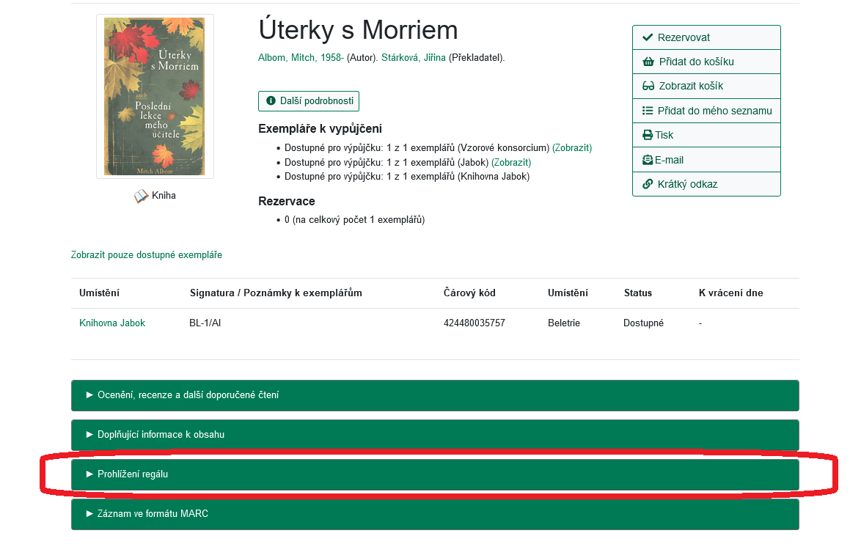
Zobrazí se mřížka, kde každé políčko zastupuje jeden dokument a výchozí dokument se nachází vždy uprostřed.
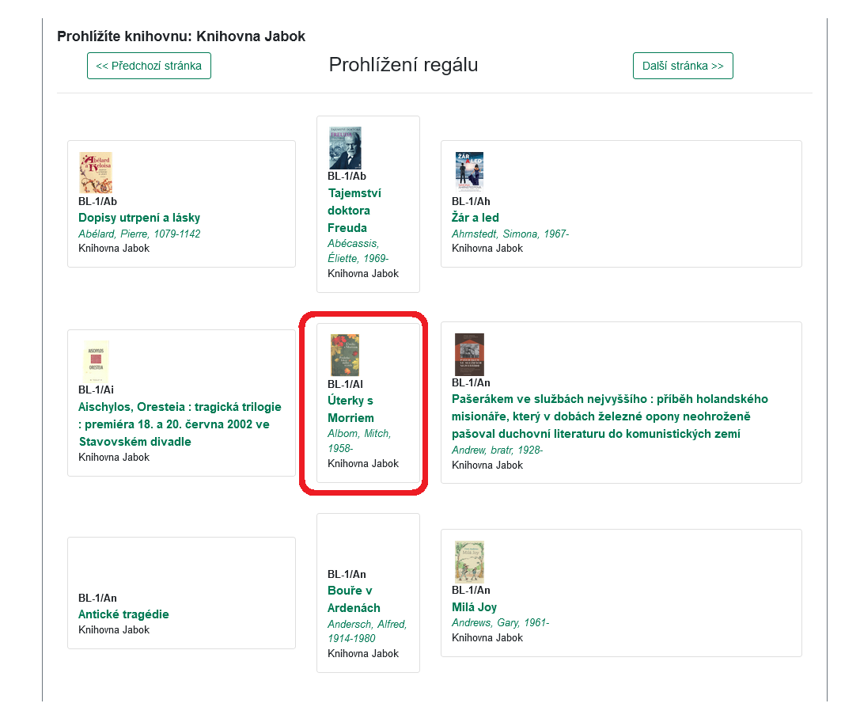
V rozhraní pro prohlížení regálu můžete listovat na jednu i na druhou stranu ve směru šipek. Po kliknutí na název dokumentu se dostanete na zobrazení detailu, naopak jméno autora vyhledá všechny dokumenty od daného autora.

Vyhledávání podle signatury
Druhým způsobem je vyhledávání podle signatury
- Z nabídky vyberte „Pokročilé vyhledávání“
- Zvolte záložku „Hledání podle identifikátorů“ a v prvním poli vyberte z rozbalovací nabídky položku zvolte pole „Signatura (prohlížení regálu)„.
- Do pole „Identifikátor“ zadejte signaturu (označení regálu, ve kterém chcete hledat)
- Můžete také vybrat knihovnu, ve které chcete hledat. Zadejte počátek signatury, od které chcete prohlížet, a stiskněte tlačítko „Hledat“.
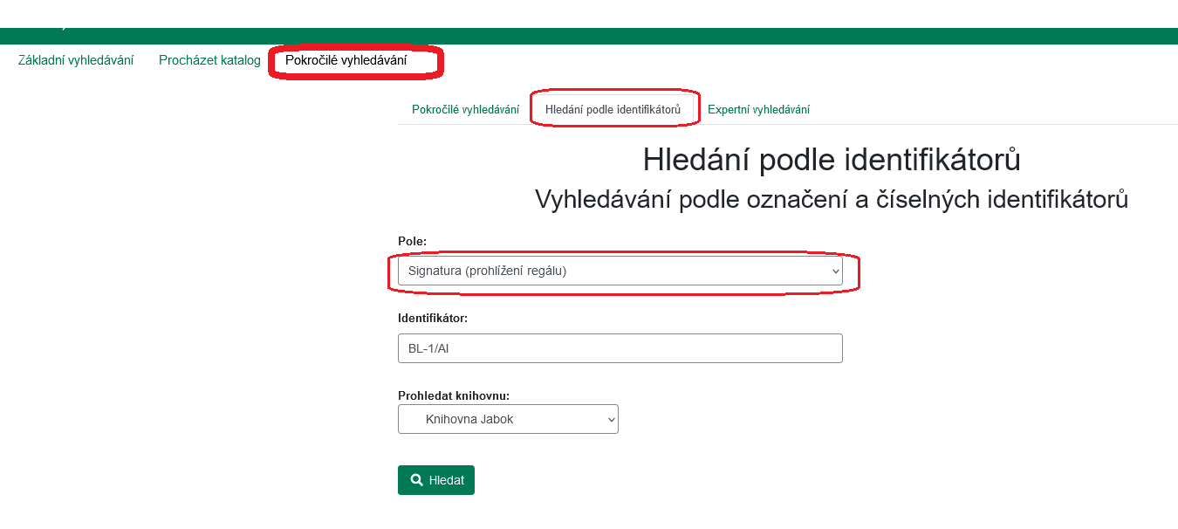
Výsledek vyhledávání budu podobný jako při prohlížení regálu, kde v mřízce s výsledky budou uprostřed zobrazeny knihy s hledanou signaturou (viz obrázek). ||

Mohlo by Vás také zajímat

Procházení katalogu
- Procházení podle názvů, autorů a témat
- Virtuální "prohlížení regálů"

Vyhledávání v katalogu
- Základní vyhledávání
- Pokročilé vyhledávání
- Filtry pro vyhledávání
- Operátory "A", "NEBO", "NE"
- Vyhledávání podle identifikátorů (ISBN, ISSN...)
- Vyhledávací zkratky
- Expertní vyhledávání
Byla pro Vás tato nápověda užitečná? Pokud máte nějaké náměty nebo připomínky, napište nám.

